Если в сказку очень верить,
То она к тебе придёт.
Волшебство откроет двери,
За собою позовёт
В мир чудесный и прекрасный,
Где всем правит доброта.
И тогда поймёшь, как важно,
Что на свете есть мечта.

Тихий и прекрасный голос,
Рыбий хвост и длинный волос.
В море бурном рождена.
Подскажите, кто она?

Синеглазая малышка
Симпатична и мила.
Помня добрую заботу,
Ласточка её спасла.
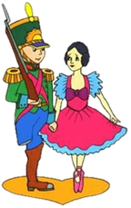
Охраняет наш покой
Храбрый, верный часовой.
И в танцовщицу влюблён.
Угадайте, кто же он?

Составители: Куюкова Н.И., Лёвкина Е.В.
Ждём тебя
в Хакасской республиканской
детской библиотеке по адресу:
г. Абакан, ул. Хакасская, 68,
с 9:00 до 18:00 часов без перерыва на обед.
В воскресенье с 10:00 до 17:00,
выходной день – суббота.
Последний день месяца – санитарный.
Тел. 22-24-90

Министерство культуры Республики Хакасия Государственное бюджетное учреждение культуры Республики Хакасия
«Хакасская республиканская детская библиотека»

В волшебном мире

Ханса Кристиана Андерсена

Абакан, 2012

Маленький друг!
Приглашаем тебя в волшебный мир сказок Ганса Христиана Андерсена, которые ждут тебя на книжных полках в нашей библиотеке. Прочти эти книги, они доставят тебе много счастливых минут!

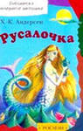
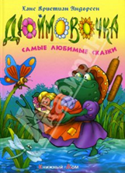
Андерсен, Х.-К. Дюймовочка / Х.-К. Андерсен; сост. С. Кузьмин; худож. В. Чайчук, А. Ткачук. – М.: Книжкин дом, 2008. – 64 с.: ил. – (Сказки в подарок).
С раннего детства и всю жизнь живут рядом с нами Стойкий оловянный солдатик и милая Дюймовочка, Гадкий утёнок и задумчивая Русалочка, волшебник сна Оле-Лукойе и Снежная королева и другие сказочные герои.
Дети и взрослые всего мира знают и любят сказки Ганса Христиана Андерсена, потому что в них, совсем как в настоящей жизни, живут рядом слёзы и смех, горе и радость…
Мы предлагаем тебе, маленький друг, прочесть все эти сказки и узнать секрет мастерства великого волшебника – Ганса Христиана Андерсена.

Андерсен, Х.-К. Русалочка. Сказки и истории / Х.-К. Андерсен; пер. с дат. А. Ганзен, Ю. Яхниной; обложка В. Фоминой.— М.: РОСМЭН, 2002. – 254 с.: ил.

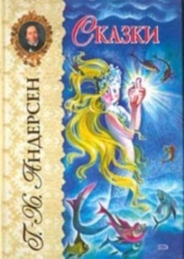
Андерсен, Г.Х. Сказки / Г.Х. Андерсен; пер. с дат. А. Ганзен; ил. Н. Гольц.- М.: Эксмо, 2008. – 224 с.: ил.

